«Славный праздник день рожденье!»

В своей работе с родителями я использую информационно-коммуникативные технологии, так как они прочно входят во все сферы жизни человека и неразрывно связаны с научно-техническим прогрессом.
Для взаимодействия с семьёй, укрепления связи детского сада и семьи создала для родителей (с их письменного согласия) в социальной сети «Одноклассники» закрытую группу «Капелька» детский сад Берёзка.
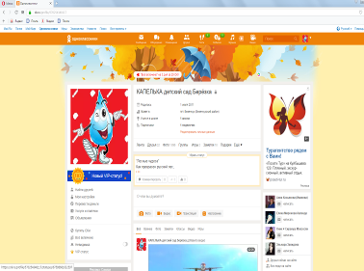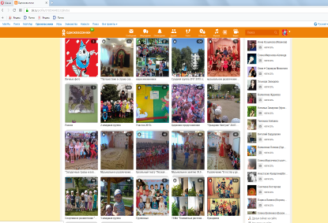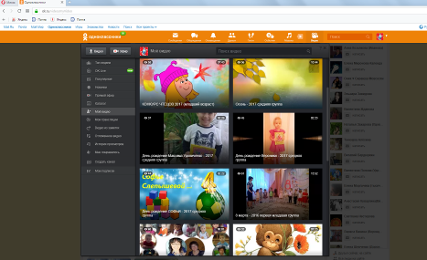
Чтобы родители получали больше полезной информации, о деятельности детей в группе детского сада, на странице нашей группы «Капелька» размещаю образовательную деятельность с детьми согласно комплексно-тематическому планированию (темы недели, стихи и т.д.), фотографии оформляю в разные альбомы: НОД, где описываю цели и задачи, над которыми работаем; самостоятельной деятельности детей; драматизации сказок; музыкальных развлечений; экскурсий; цирковых и театральных представлений; видеоролики НОД, конкурсов с участием их детей, праздников проходящих без участия родителей, поздравления с днём рождения детей.
В нашей группе существует традиция - отмечать день рождение ребёнка в детском саду (с друзьями, воспитателями, где ребёнок поводит большую часть времени). Она предусматривает: изготовление подарков, украшение шкафчика воздушными шариками, приветствие именинника в группе, пожелания, хороводная игра «Каравай», совместное фото на память.

В прошлом году в альбоме «Наши именинники» я размещала коллажи с фотографиями о дне рождении ребенка. В этом году решила создать новую форму оформления этого праздника.
«Весёлые огни в глазах ребёнка, улыбка на устах, задорный смех,
Вот то, что без сомнения, порадует родители, вас всех!»
Вот под таким девизом я создаю свои видеоролики «Славный праздник день рожденье!»
Цель этих видеороликов - доставить радостное настроение, заинтересовать родителей и оставить на память эти счастливые моменты. И когда, родители высказывают слова благодарности, с восторгом рассказывая о просмотре видеороликов, я понимаю, что работаю в правильном направлении.
Поэтому стараюсь, активно внедрять новые информационно-коммуникативные технологии, разрабатываю и создаю фильмы, мультимедийные презентации для работы с родителями. И стремлюсь быть компетентной в работе с данным ресурсом: хорошо знаю технические основы, владею методическими приемами использования данного ресурса.

Воронцова Лариса Алексеевна, воспитатель,
ГБОУ СОШ № 1 п.г.т. Безенчук структурное подразделение «детский сад Берёзка»

